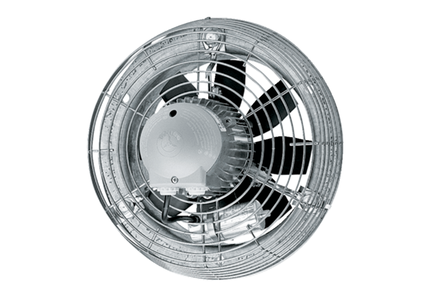Axial-Wandventilator EZS 35/6 BVerpackungseinheit: 1 StückSortiment: C
Artikelnummer: 0094.0005Hersteller: MAICO

